Copy kan folder ini dalam Folder UAS/Ujian
Copy kan koneksi.php dalam folder tersebut
Database Menyesuakan Dengan Database Anda Dalam server
Buatlah Tabel
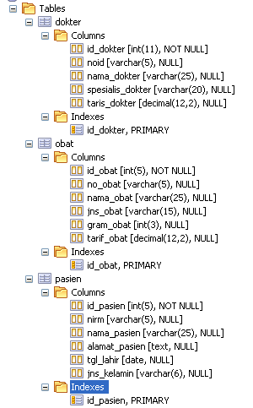
Kerjakan :
- Menu Pengontrol Sudah Ada Tinggal Modifikasi
- Laporan Pasien Sudah Ada Tinggal Modifikasi
- Buatlah
- Input Pasien Beserta Penyimpanannya
- Laporan Obat, Input Obat Beserta Penyimpanannya
- Laporan Dokter, Input Dokter Beserta Penyimpanannya
- Soal Yang Lain Menyusul

